ÚTVONAL TERV
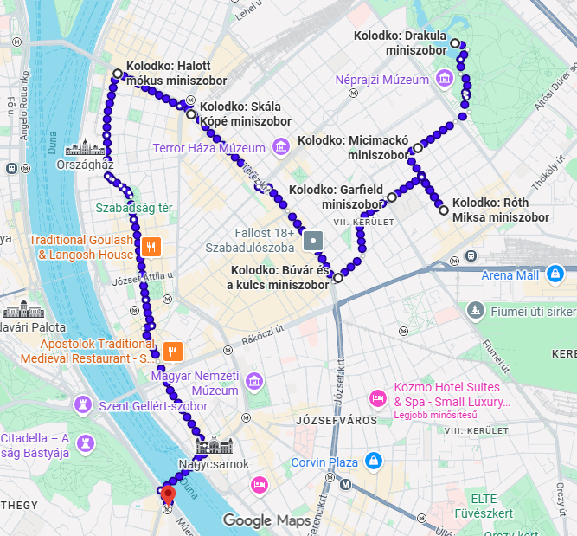
Kolodko: Drakula miniszobor
Kolodko: Micimackó miniszobor
Kolodko: Róth Miksa miniszobor
Kolodko: Garfield miniszobor
Kolodko: Búvár és a kulcs miniszobor
Kolodko: Skála Kópé miniszobor
Kolodko: Halott mókus miniszobor
Kolodko: Yoda miniszobor

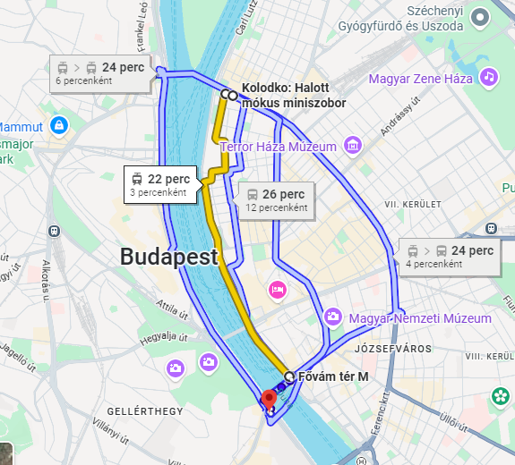
Start: Városliget-
Damjanics utca-
Nefelejcs utca-
Dembinszky utca-
Dohány utca-
Wesselényi utca/Erzsébet körút (4-6 villamos) -
Nyugati Pályaudvar- (4-6 villamos) -
Jászai Mari tér-(2/2B/23 villamos) -
Fővám tér M-
Finish: Szent Gellért tér

NEVEZETESSÉGEK

Kolodko Drakula - Magyar zene háza
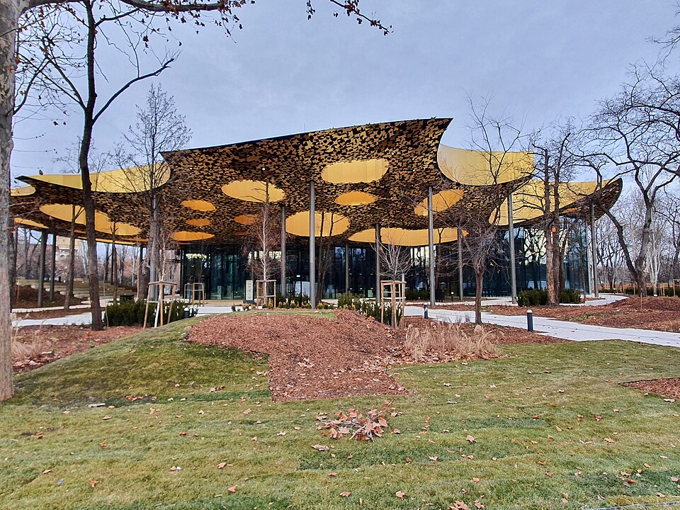
A Magyar Zene Háza a budapesti Városligetben, a Városligeti-tó tőszomszédságában, a Vajdahunyad vára közelében épült a régi, elbontott Hungexpo irodák helyén. A Liget Budapest Projekt részeként létrejött intézmény állandó kiállításaiban az egyetemes és a magyar zenetörténet is fontos szerepet kap. Az épületet Fudzsimoto Szószuke japán sztárépítész tervezte, aki természetközeli, áttetsző üvegépítményt szánt a liget fái közé.

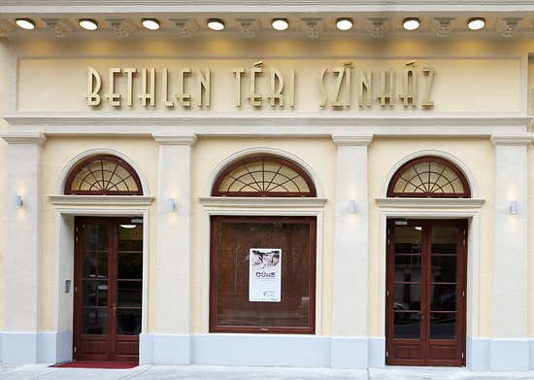
kolodko Roth Miksa- Bethlen téri színház
A Bethlen Téri Színház 2012 januárjától befogadó- és produkciós színházként működik. A színház küldetése, hogy a hazai és alkalomszerűen a nemzetközi kortárs előadóművészetek (elsősorban tánc, színház, bábszínház, újcirkusz) kiemelt budapesti befogadó színházi intézménye legyen, szem előtt tartva Erzsébetváros és szűkebb környezete, külső-Erzsébetváros érdekeit és igényeit is. Célja új élettel telíteni a helyet, az alkotóművészet területein aktív, fiatal művészek bevonásával, műfaji megkötések nélkül

kolodko búvár és a kulcs-bástya színház
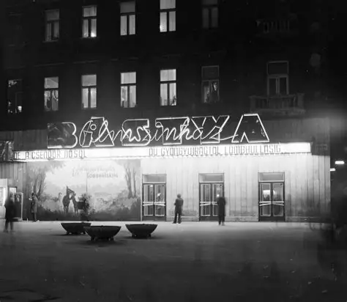
A Bástya Színház Budapest egy kilencvenfős stúdiószínház, amely immersív élményt nyújt a kulturális kínálatban. Az intézmény célja, hogy friss előadásokkal és különböző műfajokkal gazdagítsa a keresztüljárók számára. Az előadások között találhatók új bemutatók, már sikerrel futó produkciók és különleges vers- és koncertszínházi estek is. A jegyvásárlás online elérhető, és a hírekről értesülhetek.

kolodko skála kópé-terror háza
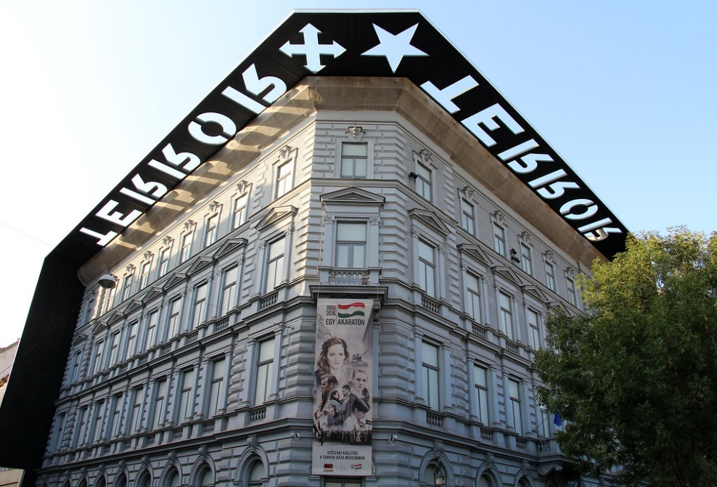
A Terror Háza Múzeum a 20. századi diktatúrák áldozatainak emlékére létrehozott múzeum Budapesten, egy nagyon szimbolikus helyen, az Oktogon melletti Andrássy út 60. szám alatt. A századok magyarországi fasiszta és kommunista rezsimekkel kapcsolatos kiállításokat tartalmaz, valamint emléket állít ezeknek a rezsimeknek az áldozatainak, köztük az épületben fogva tartott, kihallgatott, megkínzott vagy megölt személyeknek. A múzeum 2002. február 24-én nyílt meg, azóta a múzeum főigazgatója Dr. Schmidt Mária. A Terror Háza az Európai Memória és Lelkiismeret Platformjának tagszervezete. A nevezetes látogatói, köztük Zbigniew Brzezinski, Francis Fukuyama és Hayden White nagyban dicsérték a múzeumot, annak kiállítását.

kolodko halott mókus- Vígszínház
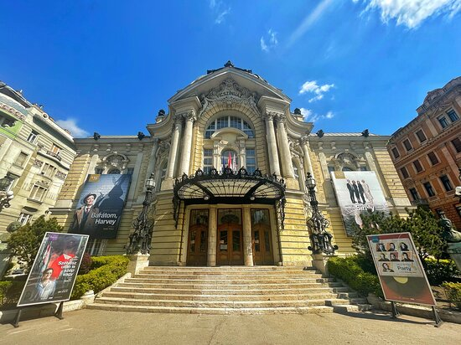
A Vígszínház a legnagyobb múltú, legnépszerűbb budapesti színházak egyike. Négy játszóhelye (a nagyszínpad, a Házi Színpad nevű stúdió, kamarája, a Pesti Színház és a 2024-ben nyílt Víg Szalon[2]) összesen több mint 1700 ülőhellyel rendelkezik.[3][4] A színház a modern magyar polgári dráma bölcsőjeként is ismert, híres szerzői voltak Heltai Jenő, Bródy Sándor, Szomory Dezső, Lengyel Menyhért, Szép Ernő, Hunyady Sándor, Herczeg Ferenc. A 21. században világszerte jellemző, hogy a nagyobb nézőterű színházak többsége elvesztette közönségének jó részét. A Vígszínház premierjei ezen tendencia ellenére sikeresek, előadásai szépszámú közönség előtt zajlanak. A színház Budapesten, a Szent István körút Újlipótváros felőli oldalán található.

kolodko yoda- Szent Gellért köztéri óra


